**اسم فعالية: تلخيص مخيم القادة 2021**

**ألأهداف:**

* **التعلم من اخطاءنا للتحسين**
* **مشاركة الرأي للمجموعة**
* **اعطاء حلول مناسبة**

**ألفئة المستهدَفة: طلاب أجيال**

**ألمدة الزمنية: 30 دقيقة**

**المواد اللازمة:** وعاء فارغ, 30 حبة جوز، اله لكسر القشرة.

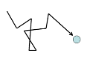**سير الفعالية**:

امام المجموعة يوجد وعاء بداخلة حبات جوز، ويقوم المرشد بتوجيه الطلاب لأخد كل واحد منهم حبة جوز

والتحدث عن صعوبة معينة واجهته في المخيم، ويتم اعطائه اله لفتح حبة الجوز، وعلى طريقته يشرح لنا كيف حاول تخطي هذه الصعوبة, وما هو الامر الذي احببه في المخيم خلال تناوله لحبة الجوز.

MCj01127500000[1]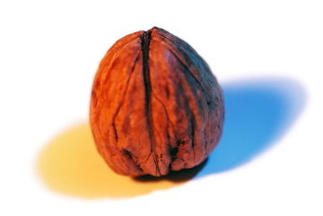MCj01127500000[1]